Еженедельный журнал для дошкольников

«УМНЫЙ СОВЁНОК»
муниципальное дошкольное образовательное учреждение «Детский сад № 125»

Выпуск № 7
Май, 2020

Содержание:

*20 мая – Всемирный день пчел
*Играем, занимаемся

Ярославль

Дорогие ребята!
На страницах этого журнала я, УМНЫЙ СОВЁНОК, постараюсь дать для вас много интересной и познавательной информации.
Итак, отправляемся в путешествие в Волшебную страну Знаний .
Человек – часть природы, поэтому он должен знать о ней, о взаимосвязях в ней и способах ее сохранения как можно больше.
Поддерживать интерес к природе, формировать навыки культурного поведения в природе, бережного обращения к ней нам помогают различные экологические праздники.

ПЧЕЛЫ

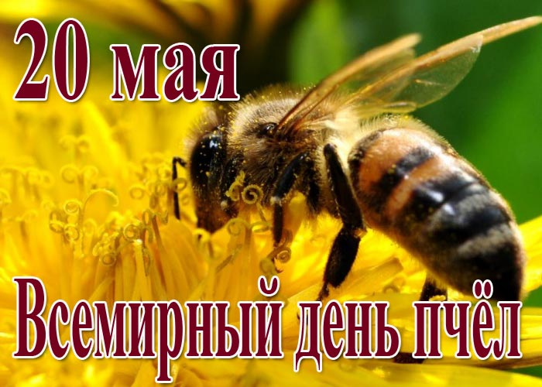
Это единственные насекомые, производящие для человека и еду, и лекарство. ООН учредила в честь этих удивительных созданий праздник —

Если пил ты чай с медком,
С ней ты хорошо знаком.
Много меду собрала
Работящая ... пчела

Пчел насчитывается более 20 тыс. видов. Есть целая наука – апиология, изучающая виды пчел, их поведение, строение улья.

Внешний вид
Тело у пчелы состоит из трех отделов: голова, грудь, брюшко; покрыто оно волосками черного и желтого цвета. С их помощью она переносит пыльцу с цветка на цветок. На задних ножках пчелы находятся особые корзиночки для сбора пыльцы.

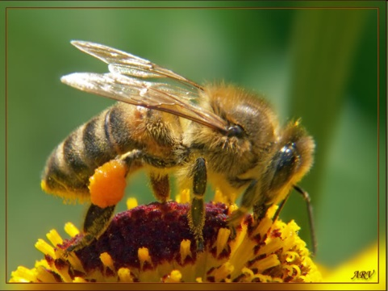

С помощью длинного хоботка насекомое высасывает нектар из растений, превращая его в мед.
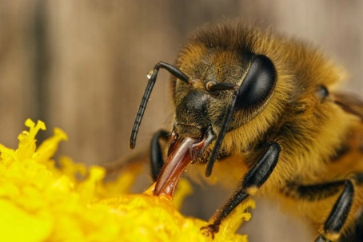

Это, пожалуй, и есть одно из отличительных особенностей этих насекомых от других – пчелы дают мед – полезное и очень вкусное лакомство не только для человека, но и для некоторых животных и других насекомых.

Это интересно! У каждой пчелы есть 5 глаз, 3 из них расположены на лбу (помогают различать свет и темноту), еще 2 находятся по бокам головы (нужны для кругового обзора).

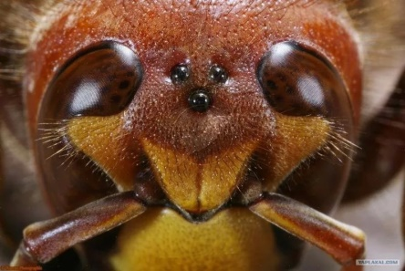

Пчелиная семья и ее члены
Пчелы создают большие семьи, до нескольких тысяч. У каждого насекомого свои обязанности.
- Матка – королева, откладывающая яйца, число которых за день может достигать 2500 тысяч. В пчелиной семье репродуктивная система развита только у матки. Ее без труда заменят, если она вдруг заболеет или не будет класть яйца.
- Рабочие пчелы – собирают мед, ухаживают за домиком, кормят личинки, на них и защита улья. Средняя продолжительность жизни рабочей пчелы -6 недель.
- Трутни – мед не собирают, но успешно поедают тот, что собран за лето. Нужны они для того, чтобы оплодотворить матку. Живут они 8 недель.
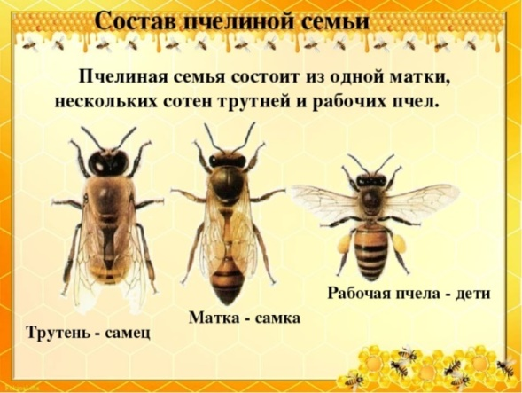

Пчёлы, в отличие от людей, не умеют разговаривать. Но так как они живут не поодиночке, а огромным семейством, общения не избежать. Поэтому они изобрели свой способ общаться… при помощи танцев.
Когда пчела-разведчик находит подходящую поляну с цветами, она быстро возвращается домой, чтобы «рассказать» о своей находке своим товарищам.
Сначала они привлекают к себе внимание, а потом начинают танцевать, и именно в танце она «рассказывает», где находится пища и как к ней добраться.
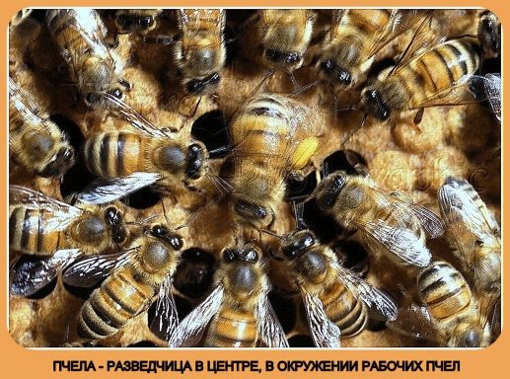

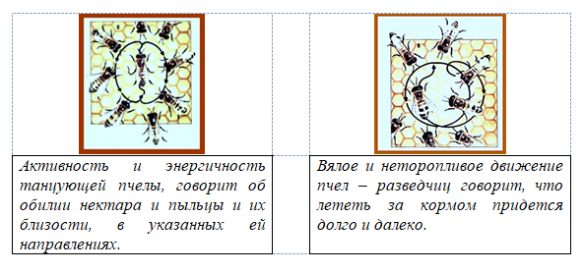

Чем питаются пчелки
Пчелы питаются пыльцой растений и нектаром. Из них насекомые получают энергию и питательные вещества. Пчелы, которые живут рядом с человеком, на пасеках, питаются еще и специально приготовленными для них сахарными сиропами.

В процессе сбора цветочного нектара пчелы опыляют растения. Опыление приносит огромную пользу растениям, поскольку множество их видов не может размножаться и расти без этого процесса.

Как и где живут
В природе пчелы живут там, где им вздумается, на то они и дикие. Чаще всего они обитают в дуплах старых деревьев или в расщелинах земли.
Земляные пчелы роют глубокие норы, соединенные тоннелями в один большой улей. Их подземные города можно найти в стенах песчаных обрывов и брошенных норах животных.
Лесные пчелы предпочитают устраивать свой дом в тихом уголке леса, выбирая дуплистые деревья — липы, дубы или клены. Иногда создают гнезда прямо на прочных ветках больших деревьев.

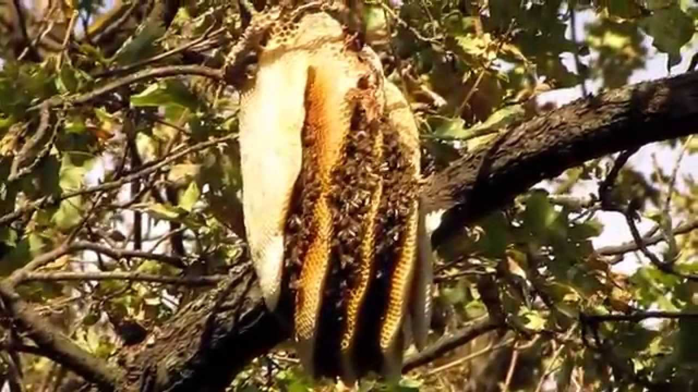

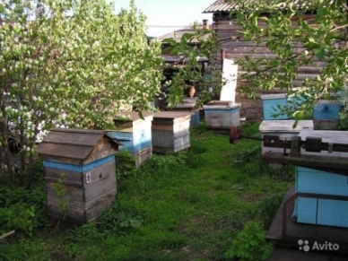
Однако человек уже очень давно заметил пользу от продуктов, которые изготавливают пчелы (воск, мед) и решил заняться их разведением. Так, появилось одно из древнейших занятий – пчеловодство. Человека, который разводит пчел, называют пчеловодом или пасечником, место, где он разводит пчел – пасекой, а домики, которые он изготавливает специально для пчел, – ульями.

Это интересно! Пчелы хорошие «синоптики». Например, перед дождем они дружно возвращаются в улей.

Как устроен пчелиный дом?
Это довольно большой деревянный ящик на четырех ножках с открывающейся крышей. Внутри улья есть вертикально расположенные деревянные рамки, в которых трудолюбивые пчелы строят из воска шестигранные ячейки — соты, располагающиеся в улье двумя вертикальными слоями. Некоторые из ячеек в сотах заняты медом, в другие матка откладывает яички. Особое вещество, воск, выделяют желудки, расположенные на брюшках пчел.
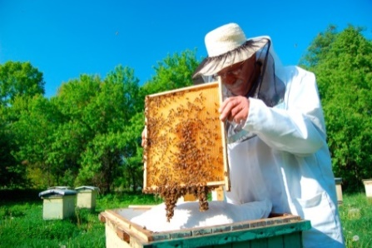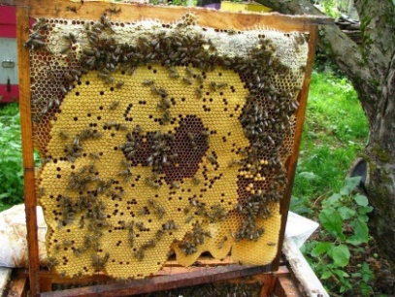

Как защищают дом
Вход улья всегда находится под круглосуточным контролем двух пчел. Они всегда стоят на страже, ведь их основная задача состоит в том, чтобы в улей не проник враг.
Обычно в ход идет жало (после чего пчела погибает), но если это не сработало, и враг все-таки проник внутрь домика, есть 3 варианта действий рабочих пчел:
- Облепить врага, так легче вынести его из улья.
- Если этого сделать не удалось, насекомые окружают врага и крыльями пытаются разогреть воздух, вызвав его нехватку.
- Крайний метод – быстро обмазать врага прополисом, спустя пару секунд с ним будет покончено.

Пернатый враг пчел — обыкновенная синица. Она охотится за пчелами ранней весной, когда еще нет такого разнообразия насекомых. Мыши, как и медведи, тоже большие любители меда. В поисках него они часто забираются в ульи, разоряя их.

Это интересно! Пчелы не любят резкие запахи, им не нравится запах лука, чеснока, спирта, бензина….

Зачем делают мед
Одна пчелиная семья собирает в год до 150 кг меда! Чтобы собрать 1 кг пчела должна принести в улей 120 000 – 150 000 раз нектар, для этого ей надо налетать расстояние, превышающее окружность земного шара.
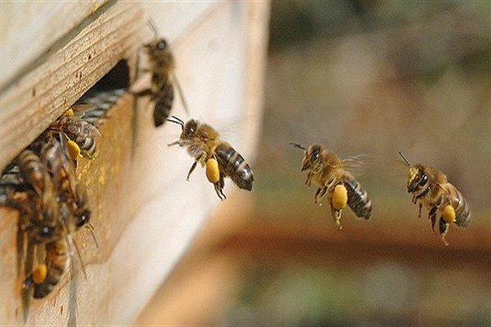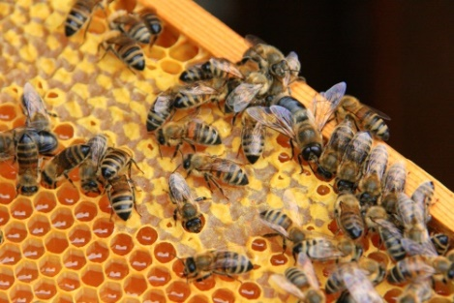
В первую очередь, пчелы сами питаются медом. Для того, чтобы выжить осенью и зимой, пчелы усиленно трудятся весной и летом. Они добывают нектар, опыляя при этом цветы. После его обработки складывают в соты. После их наполнения соты запечатывают. Так получается мед.

Каким бывает мед (вид меда зависит от того, с каких цветов он был собран, как обработан, и в каком месте расположена пасека) :

- луговой;  - садовый;  - горный;  - степной;  - полевой. | 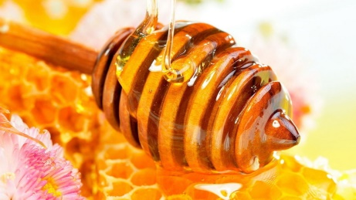

Кроме мёда к продуктам пчеловодства, используемым человеком, относятся:

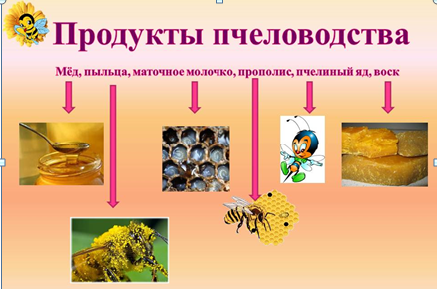

Ответьте на вопросы
- Почему пчела - насекомое?
- Какую пользу приносят пчелы для растений?
- Чем питаются пчелы?
- Как называется пчелиный домик, который строит для пчел человек?
- Что дают пчелы человеку?
- Кто любит пчелиный мед?

А теперь пришло время ПОИГРАТЬ!

Игра «Абракадабра» (развиваем внимание)
Перепиши в тетрадь эту абракадабру без ошибок.

МАПЕТЛООЖЕРРАОТИНДЕБОЖАДСЕЛПАН

Игра «Найди всех пчелок» (развиваем внимание)

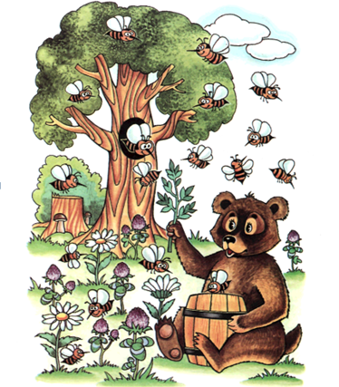

Игра «Цепочка слов: слушай и запоминай» (развиваем память)
Запомни и повтори (если сможет повторить 7 слов – хорошо)

Цепочка слов: спальня, бочка, овал, квадрат, пчела, ромб, дождь, улей, зима, цветок, дом, солнце, мёд, облако.

Игра «Какое слово лишнее?» (развиваем мышление)

- старый, дряхлый, маленький, ветхий;
- храбрый, злой, отважный, смелый;
- час, минута, лето, секунда;
- шмель, муравей, лягушка, пчела;
- мёд, маточное молочко, творог, прополис.

Упражнение «Расскажи, что видишь» (развиваем речь)
Обсудите с ребенком сюжет картинки, задавая наводящие вопросы: кто? что делает? когда? зачем? почему?
Затем пусть ребенок самостоятельно придумает рассказ по этой картинке.

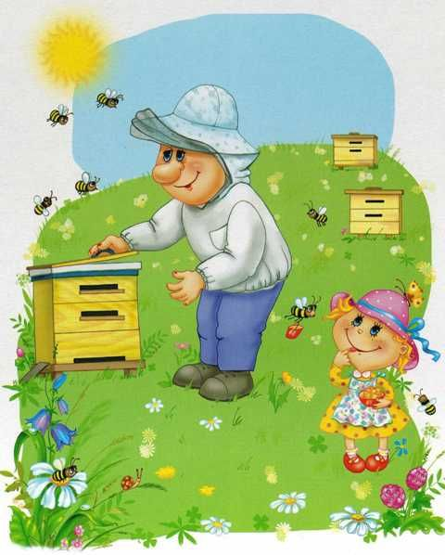

Игра «Нарисуй пчелку»
